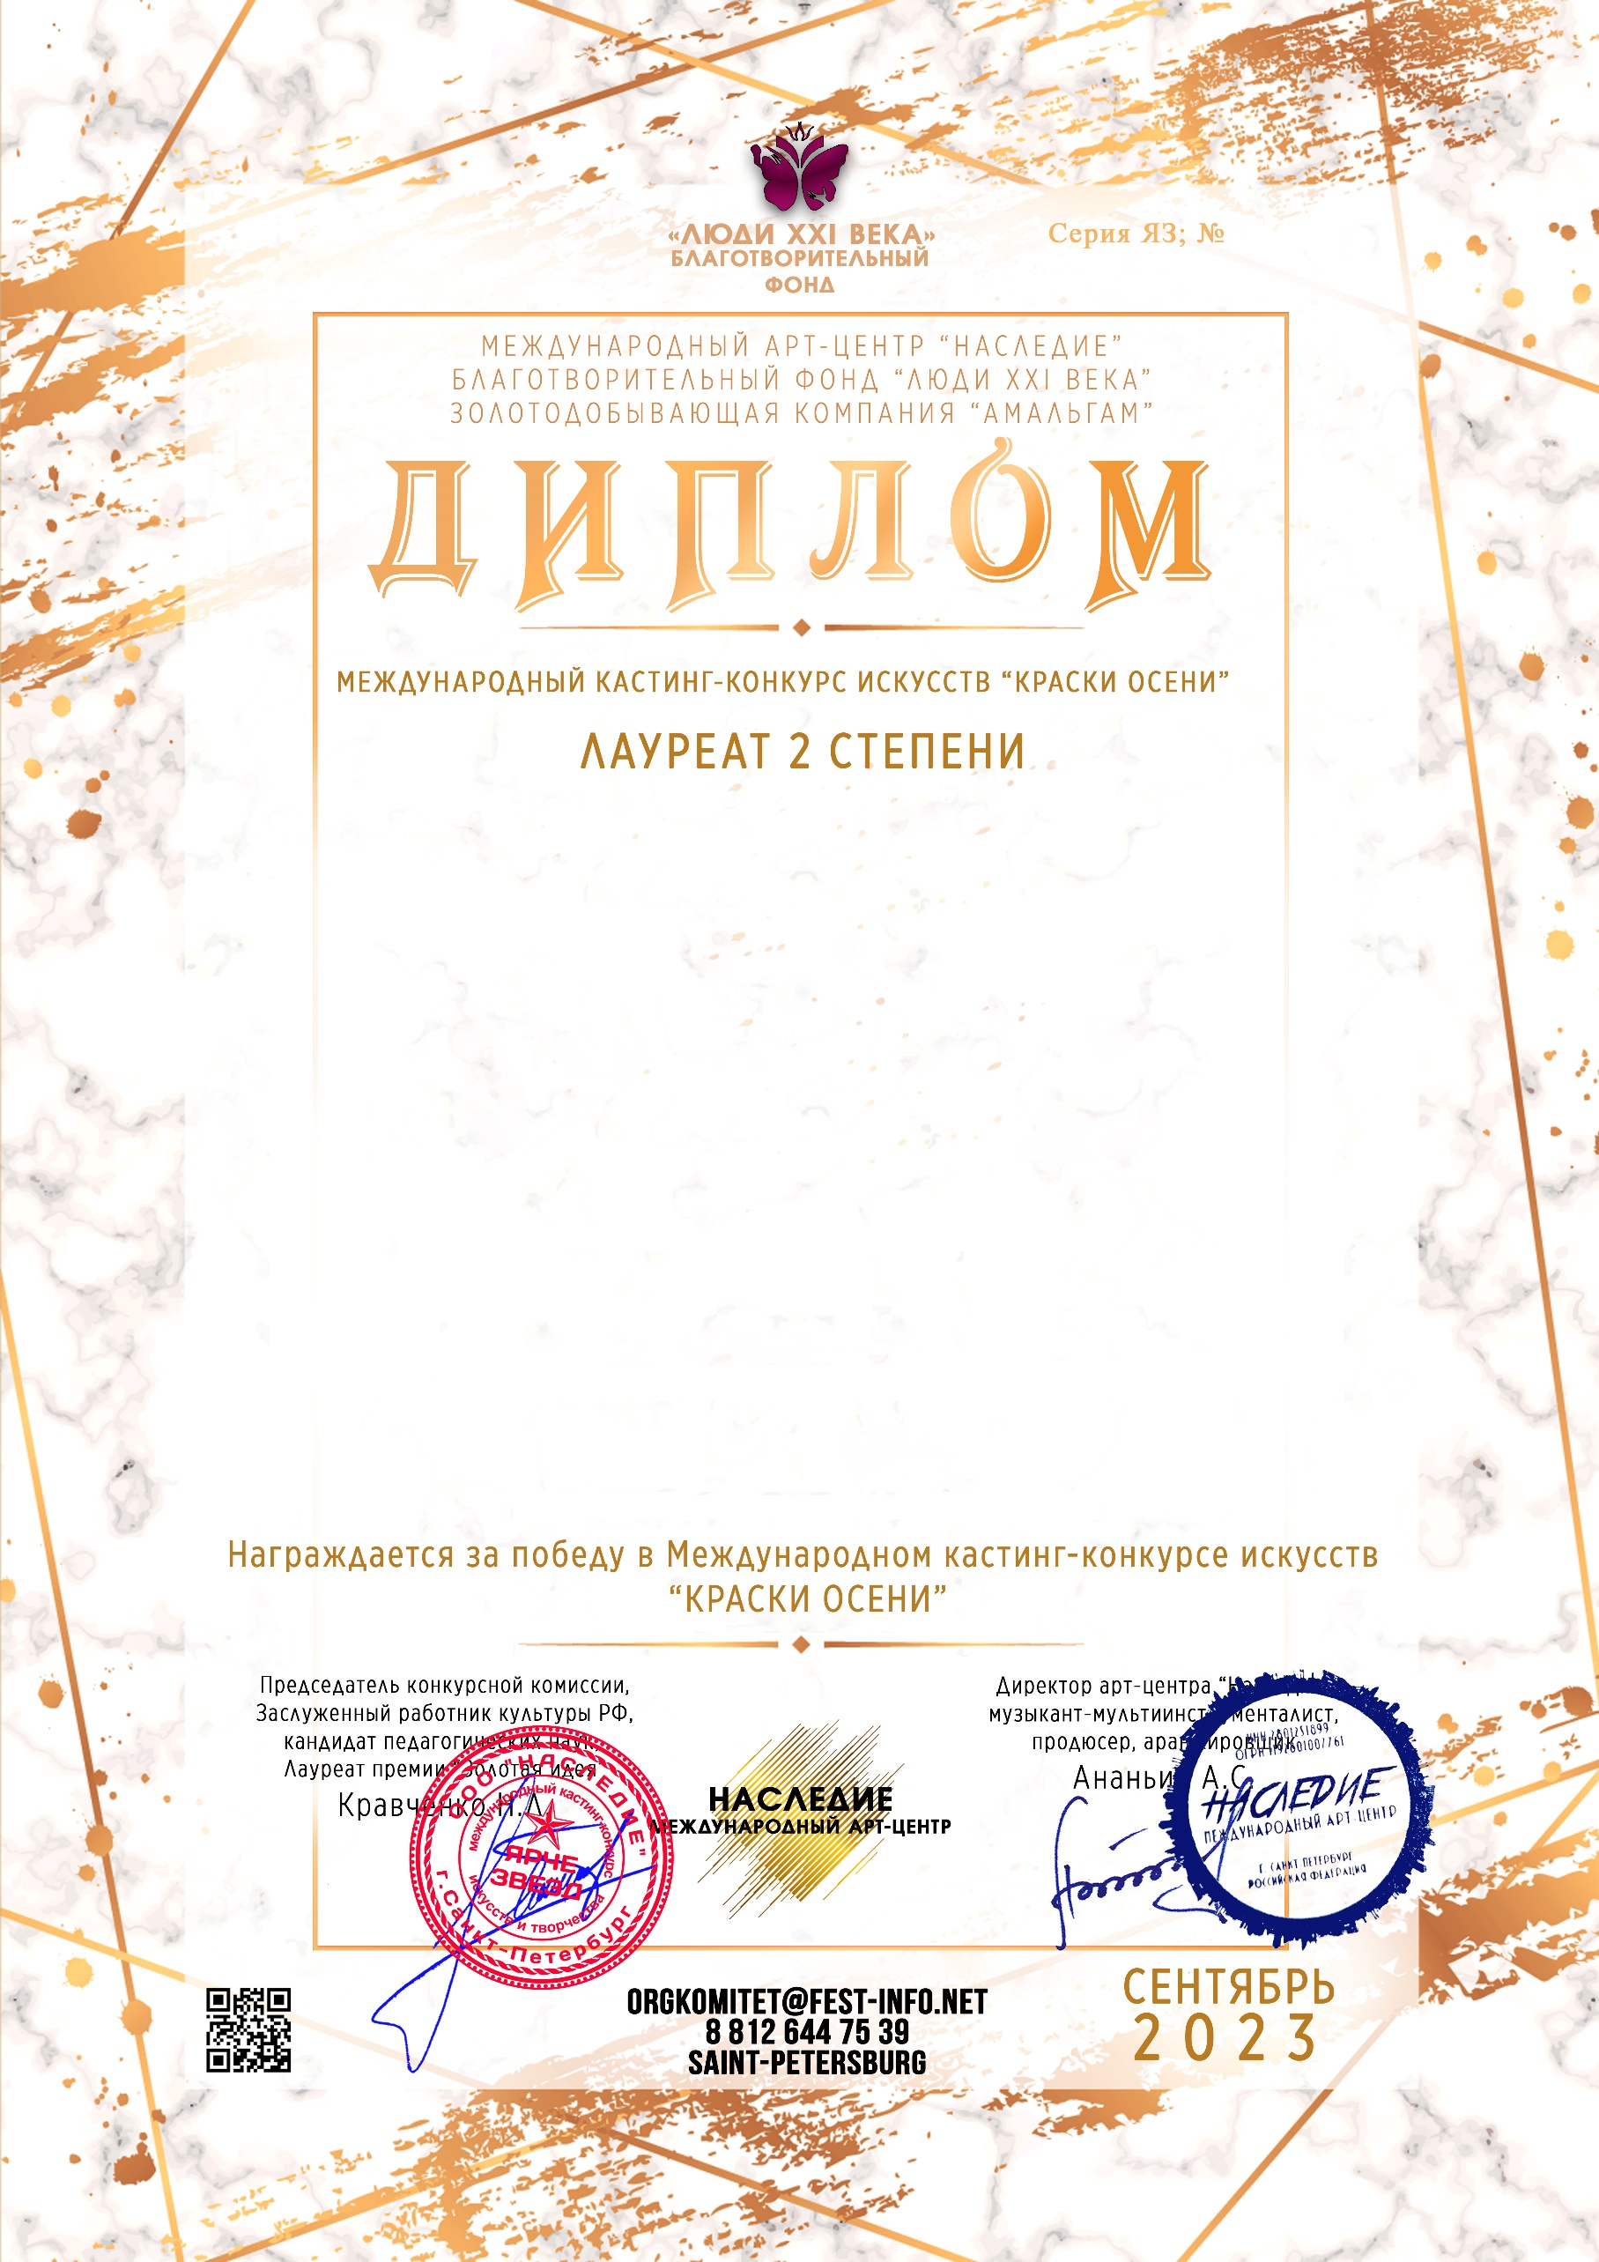
96805

Грибков Андрей Алексеевич
(МКУК КДЦ «Темп», Новосибирская область, Тогучинский район, село Репьёво)

Руководитель/преподаватель: Латушкин Антон Сергеевич
Номинация: Художественное слово; категория: от 26-ти лет
Конкурсная работа: Тебе эти строки пишу, моя мама

